**Giorgio Conte**

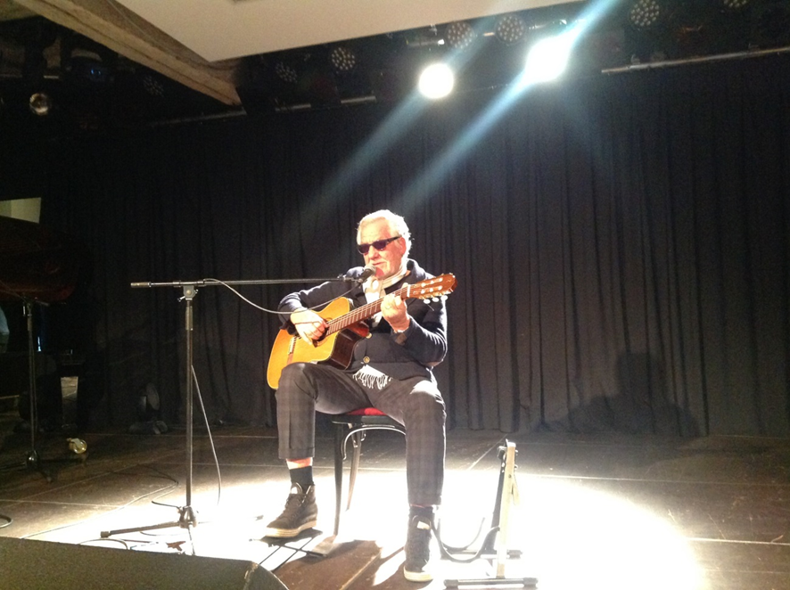

[**www.giorgioconte.com**](http://www.giorgioconte.com)

[**https://it-it.facebook.com/giorgioconteofficial**](https://it-it.facebook.com/giorgioconteofficial)

**Biografia**

In gioventù unisce gli studi in diritto alla passione per il jazz, la musica popolare e la canzone francese, trasmessagli dai genitori. Una passione condivisa con il fratello Paolo, che li porta ad un sodalizio artistico che passa attraverso i primi gruppi musicali, fino ai contatti con il clan di Celentano e la stesura, a quattro mani, di brani celebri (su tutti “Una giornata al mare” interpretata dall’Equipe84 e ripresa, anche recentemente, da altri artisti, tra cui Daniele Silvestri).

Più tardi le loro strade si separano e Giorgio continua la sua attività di autore per interpreti del panorama italiano (tra cui Mina, Ornella Vanoni, Fausto Leali, Rosanna Fratello, Loretta Goggi, Francesco Baccini, di cui è anche produttore artistico del suo album d’esordio) ed internazionale (tra cui Mireille Mathieu e Wilson Pickett).

Contemporaneamente al lavoro nello studio legale, si dedica al teatro (tournée con Bruno Gambarotta) e collabora a diversi programmi radiofonici (tra cui “Quelli che la radio…” su RadioDue Rai con Enrico Bertolino e Giorgio Comaschi).

Nel 1993 la svolta: dopo la partecipazione al Premio Tenco, decide di abbandonare lo studio legale per dedicarsi solo ai concerti, cominciando dall’estero. In Austria, Svizzera, Germania, Francia, Belgio, Olanda, Spagna e Canada ottiene un notevole riscontro di pubblico e di critica. Nel 1999 iniziano i suoi concerti in Italia. Nel 2011 è stato l’unico ospite italiano alla Giornata Nazionale della Catalogna (in diretta televisiva) e nel 2012 è tra i protagonisti del prestigioso “Festival Barnasants” di Barcellona (insieme a Gino Paoli e Francesco De Gregori).

Dall’inizio della sua attività di chansonnier ad oggi pubblica dodici album (sia in Italia che all’estero), tra cui uno, con la Polygram Italia, registrato dal vivo in un castello medioevale nella cittadina svizzera di Yverdon-les-Bains.

L’ultimo è “Giorgio Conte 2014 cascina Piovanotto.” prodotto da Toni Verona per Ala Bianca e distribuito dalla Warner, interamente registrato e missato a casa sua (cascina Piovanotto) pubblicato il 7 Ottobre 2014.

Ai suoi album si aggiungono partecipazioni a compilation di artisti nazionali ed internazionali, da ricordare la sua personalissima interpretazione del brano “La mia valle” nell’album doppio “Luigi Tenco, inediti”, pubblicato da Ala Bianca nel 2010, e duetti di suoi brani con la Vanoni, Elio (Storie Tese), Loretta Goggi e Rossana Casale.

Tra le sue tante partecipazioni a programmi radio e tv da menzionare, negli ultimi anni, Rai “Radio2 Social Club” (condotta da Luca Barbarossa), “Dr. Djembè” (condotta da Stefano Bollani e David Riondino), “Effetto notte”, “Start” e “Isoradio” e su Radio24 “La guardiana del faro” (condotta da Barbara Alberti) e “Compagni di viaggio” (condotta da Giacomo Zito) ; in Svizzera, alla RSI, il programma “Moby Dick”, in onda sulla Rete2, ed un concerto in diretta all’auditorium, in onda sulla Rete1.

Servizi televisivi gli sono stati dedicati da Vincenzo Mollica su RaiUno (nella sua rubrica “Do re ciak gulp”), su RaiDue a “Mizar” e su “RaiNews”.

E’ stato ospite dei programmi televisivi “Wikitaly” su RaiDue (condotto da Enrico Bertolino e Miriam Leone) e “Lineablu” su RaiUno.

Le parole sono, per lui, non solo “ferri del mestiere” di chansonnier ma anche, se non soprattutto, “strumenti” di quella ispirata giocosità e sagace leggerezza che lo ha fatto definire dalla stampa *“umorista che sa commuovere ed intellettuale che strizza l’occhio alle persone comuni”.*Facendone un artista capace di coinvolgere pienamente, da grande affabulatore ed interprete qual’é, il pubblico dei suoi spettacoli.

Lastampa lo ha definito *“umorista che sa commuovere ed intellettuale che strizza l’occhio alle persone comuni”.*

Il suo motto è *“…e continuo la mia vita al gusto di tutto…”*

**Dall’ottobre 2014 è in tour con il suo ultimo album, che da il nome anche allo spettacolo “Cascina Piovanotto”, continuando a calcare i palcoscenici italiani ed europei (soprattutto svizzeri, austriaci e tedeschi). E’ stato tra i protagonisti (negli ospiti internazionali) all’Hallenstadion di Zurigo, il 22 agosto 2015, dell’evento sold out dell’amico cantautore Pippo Pollina.**

**Artista eclettico, Giorgio ha, parallelamente all’attività di chansonnier e scrittore, altre vocazioni: pittore** che, nel 2012, **ha “vestito” coi suoi disegni**, insieme ad altri artisti (tra i quali anche Giorgio Faletti, astigiano come lui**), una delle dodici mega bottiglie** (di due metri e mezzo) **che hanno costituito la mostra “Bottiglie d’autore”**; **attore** **protagonista del docufilm “Più in alto delle nuvole” di Fredo Valla**, storia della prima trasvolata delle Alpi di Géo Chavez, a cui Giorgio ha dedicato la sua canzone “Géo” (album C.Q.F.P. del 2011, Ala Bianca) scritta con il giornalista di “La Stampa” Carlo Grande, che fa parte della colonna sonora, docufilm **che ha partecipato, nel 2016, al Bansko Film Fest di Bucarest, al Trieste Film Festival e proiettato in febbraio al Cinema Massimo di Torino (sede del Museo del Cinema); scrittore** con tre pubblicazioni: “**Il Contestorie**”, abbinato al cd omonimo (2003, Storie di Note), “**Sfogliar verze**”, con cui otterrà il Premio Letterario “L’intruso” in Costa Smeralda, (2007, Excelsior1881) e “**Un trattore arancio**” (2011, Cairo Editore).

**L’ultimo album**

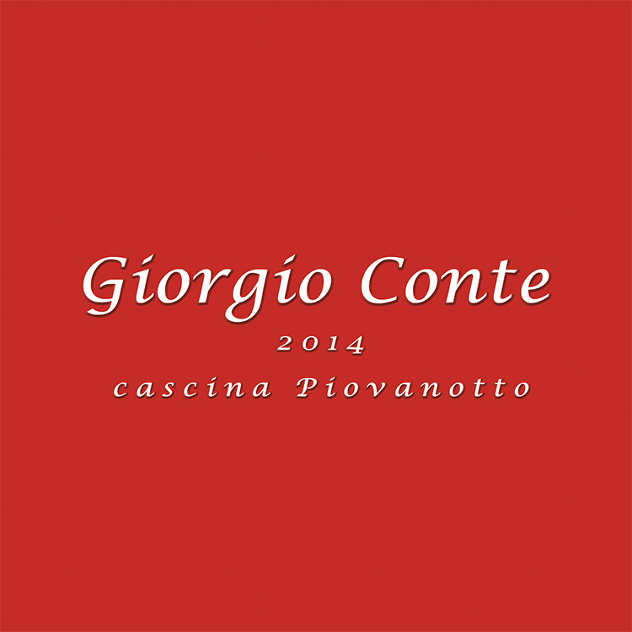

Potremmo azzardare (in ogni caso, il rischio è calcolato...) trattarsi di un album-necessaire da viaggio, non solo nel Bel Paese, ma anche negli States, nella Penisola Iberica, in Ukraina ed in Camargue, alla ricerca delle tante sonorità amate dall' autore, curioso di incontri e, al tempo stesso, affamato di solitudine. Un album di brani inediti ed una cover, scritto e realizzato interamente nella sua “Cascina Piovanotto” in Asti. Un album di 12 canzoni, come un servizio di bicchieri da 12 di cristallo di Boemia in cui bere un buon vino di una buona annata, tutte da centellinare e sorseggiare sapientemente, anche più di 12 volte.

L’album è composto da undici canzoni inedite, tra cui “***L’amor no bussa***” **scritta con** **Alessandro Fullin** (sua la voce nell’apertura del brano), ispirata dal suo romanzo “Ho molto tempo dopo di te” (Kowalski 2011), ed una cover di un vecchio brano del Quartetto Cetra “*Vecchio Pedro*”.

Del suo album Giorgio dice: “*Affondato nella mia pigrizia come una ciliegia sotto spirito, circondato dalle mie canzoni, assediato dai tigli, dalle querce, dai prati e dallo stormir di fronde, nella mia cascina, lontano dalla pazza folla, tra le zolle di una terra amica, in compagnia di una bottiglia di Barbera avvolta in un lino bagnato, con pane e salame in agguato (lo divido salomonicamente coi miei cani), mentre la mia fedele squaw rassetta in cucina, sotto un cielo fresco o assolato dondolo con la mia beata solitudine.*

**

**Video di “Dondolo con te”** traccia 2 dell’album: <https://www.youtube.com/watch?v=fwbWsVJk9oI>

**Cascina Piovanotto Tour 2015**

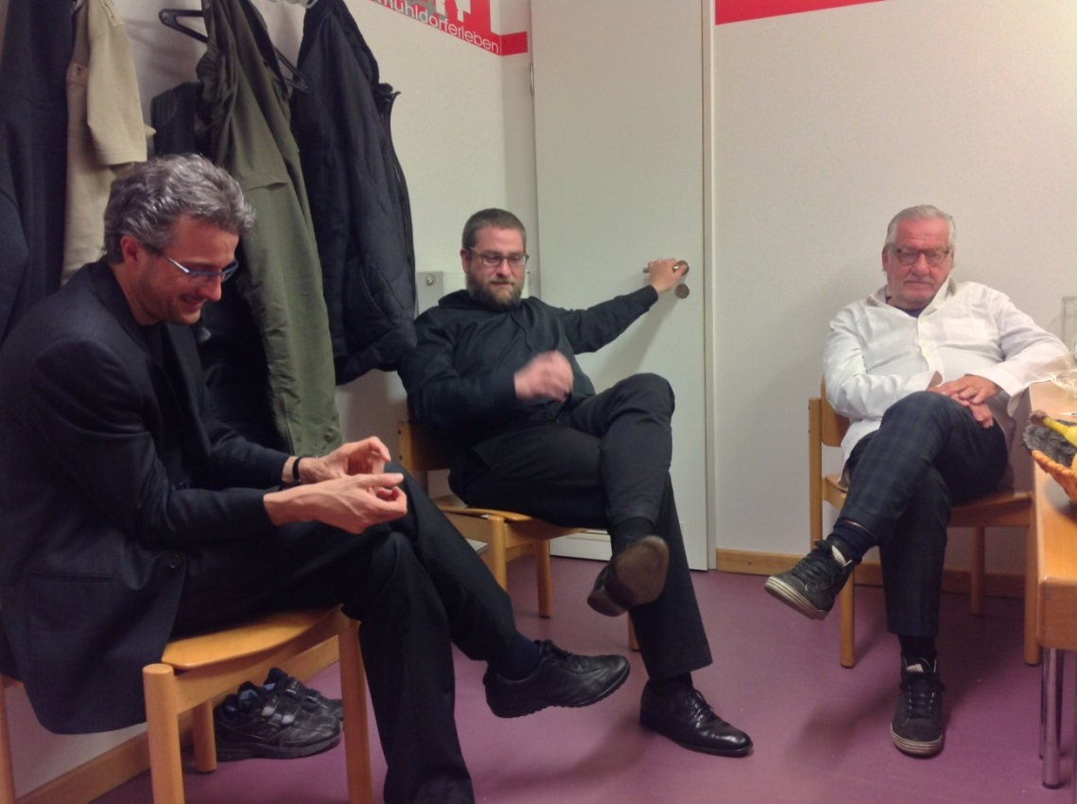

Lo spettacolo è la prosecuzione di un tour che, ininterrottamente, lo porta da più di vent’anni a calcare i palcoscenici italiani, francesi, spagnoli, tedeschi, svizzeri, olandesi, austriaci e canadesi.

Chiamarlo concerto sarebbe riduttivo. **E’ un mix di canzoni dell’ultimo album** “**Giorgio Conte 2014 Cascina Piovanotto**” (registrato e missato a casa sua, pubblicato da Ala Bianca nell’ottobre 2014 e distribuito da Warner) **unito all’immenso repertorio d'autore che ha scritto per diversi interpreti** (tra cui Ornella Vanoni, Mina, Milva, Mireille Mathieu, Loretta Goggi, Rossana Casale, Elio delle Storie Tese, Wilson Pickett, Francesco Baccini, Rosanna Fratello, Equipe 84) **e di chansonnier affermato** **che ha all’attivo dodici album**, con radici nello swing, nella canzone popolare ed in quella d’autore francese. Il tutto “condito” di aneddoti che coinvolgono e rendono partecipe il pubblico che fischietta, si emoziona, sorride e canta con lui. All'insegna di quella classe, quell'ironia e quella leggerezza e voglia di vivere che lo contraddistinguono da sempre, da vero istrione che sa trasformare un concerto in un evento unico ed indimenticabile. Facendolo definire dalla stampa “*“umorista che sa commuovere ed intellettuale che strizza l’occhio alle persone comuni”.*

Con lui sul palco:

* **Bati Bertolio** – fisarmonica, pianoforte, Hammond e vibrandoneon
* **Alberto Parone** – batteria e basso vocale (*n.d.r. forse, salvo smentite, unico batterista al mondo che, contemporaneamente, “suona” il basso con la voce*)



**management & booking**

info e contatti:

**Emiliano**

mob. 3452603622 / e-mail [emiliano@musicita.it](mailto:emiliano@musicita.it)